Fiche d’enquête : Objet mystère

Nom : ___________________________ Date : ___________________________

Tu es un(e) enquêteur/enquêteuse! Observe l’objet mystère devant toi et réponds aux questions suivantes en phrases complètes. Utilise tes connaissances antérieures et ta curiosité pour découvrir le plus d’informations possible.

Questions d’enquête

1. Qu’est-ce que cet objet?
(Décris l’objet que tu as choisi. Qu’est-ce que c’est?)
________________________________________________________________________________
________________________________________________________________________________
________________________________________________________________________________
2. Qui a inventé cet objet?
(Fais des recherches. Qui a inventé ou créé cet objet?)
________________________________________________________________________________
________________________________________________________________________________
________________________________________________________________________________
3. Quel groupe culturel a inventé cet objet?
(Utilise la carte sur https://native-land.ca/ pour découvrir quel groupe culturel spécifique a inventé cet objet. Nomme le groupe et l’endroit.)
________________________________________________________________________________
________________________________________________________________________________
________________________________________________________________________________

4. Et toi? Qu’est-ce qui a été inventé par ta propre culture ou qui est commun dans ta culture?
(Pense à un objet, une tradition ou une invention qui vient de ta culture ou qui est commun dans ta communauté. Décris-le.)
________________________________________________________________________________
________________________________________________________________________________
________________________________________________________________________________
________________________________________________________________________________

Les inventions (à imprimer et à couper pour distribuer aux élèves) :
- Les kayak
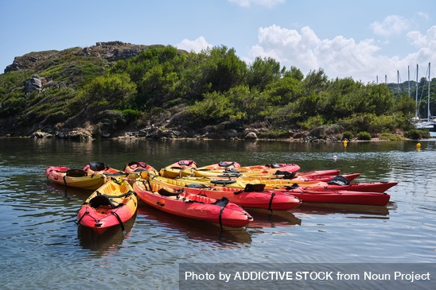

- Les lunettes de neige
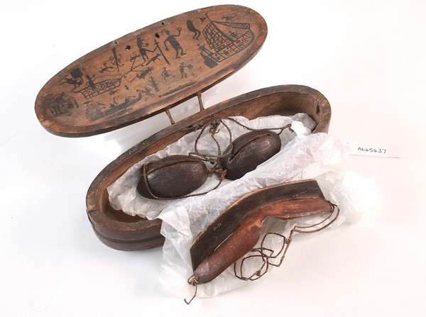
"Inuit snow goggles and wooden case" is licensed under CC BY 4.0.
- Le toboggan
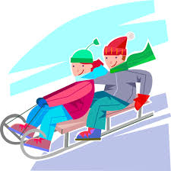
- L’écorce de saule
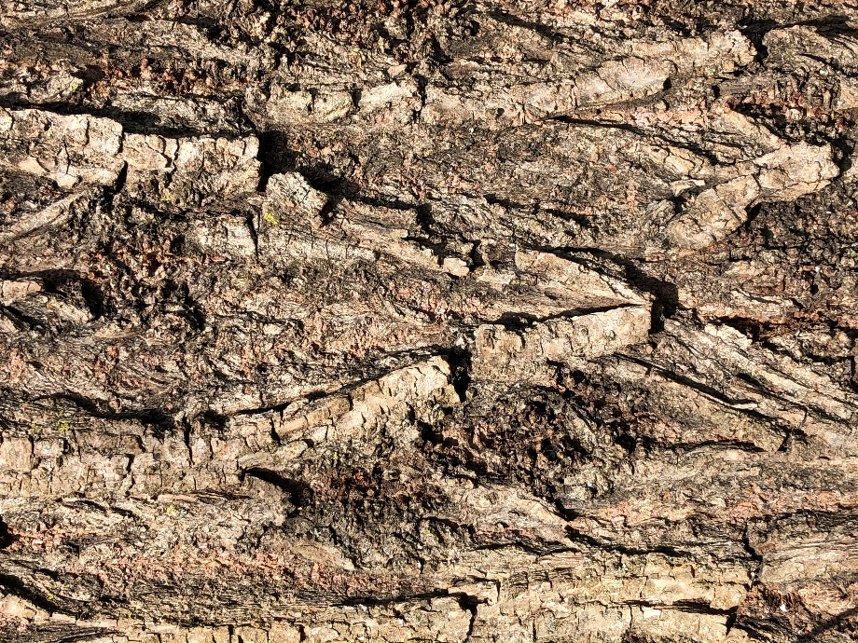

- Le lacrosse
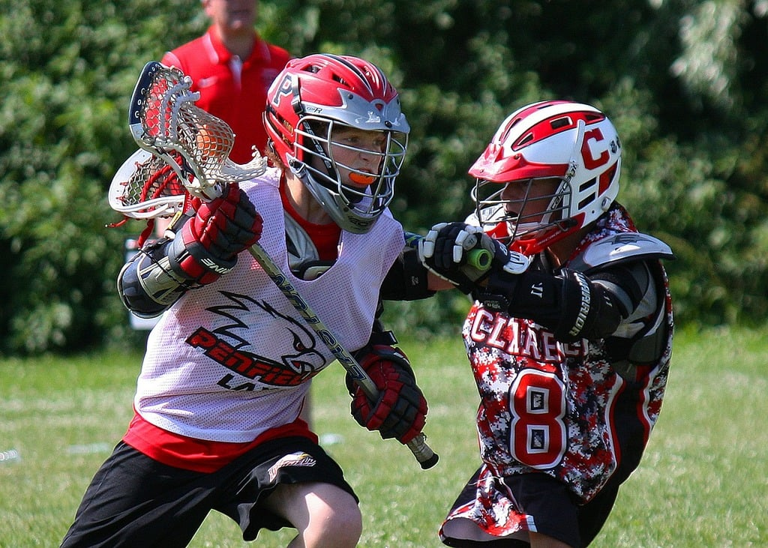
- La seringue
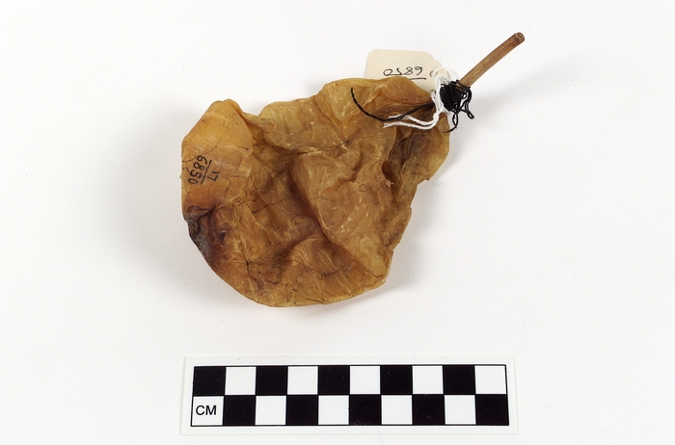

- Le sirop d’érable
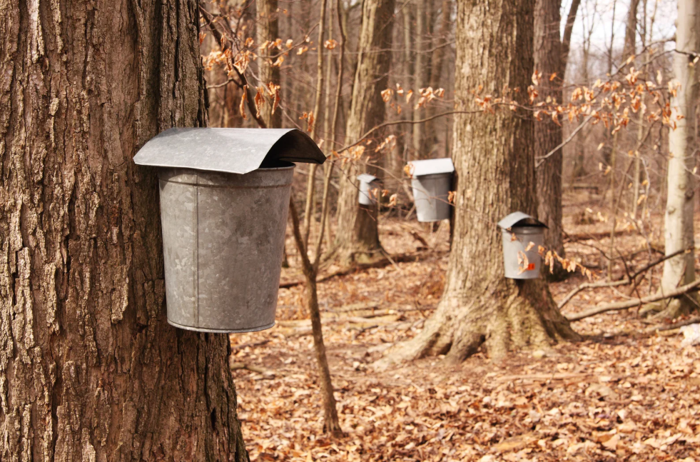

- Le biberon
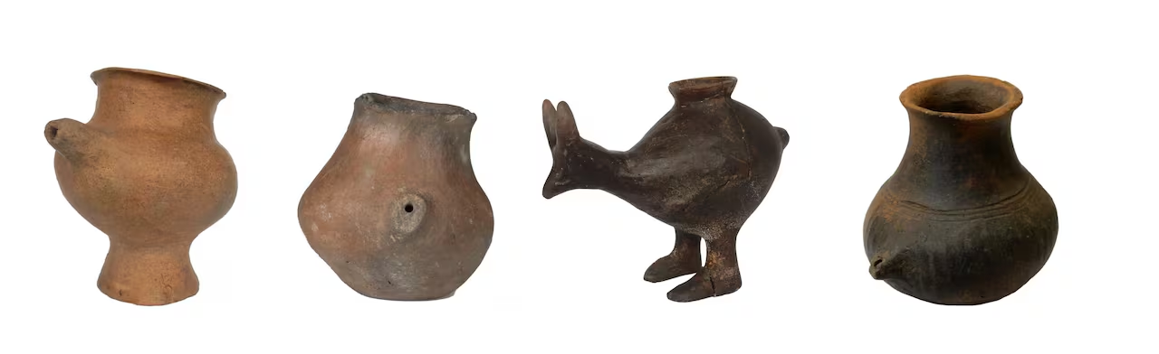

- Le hamac
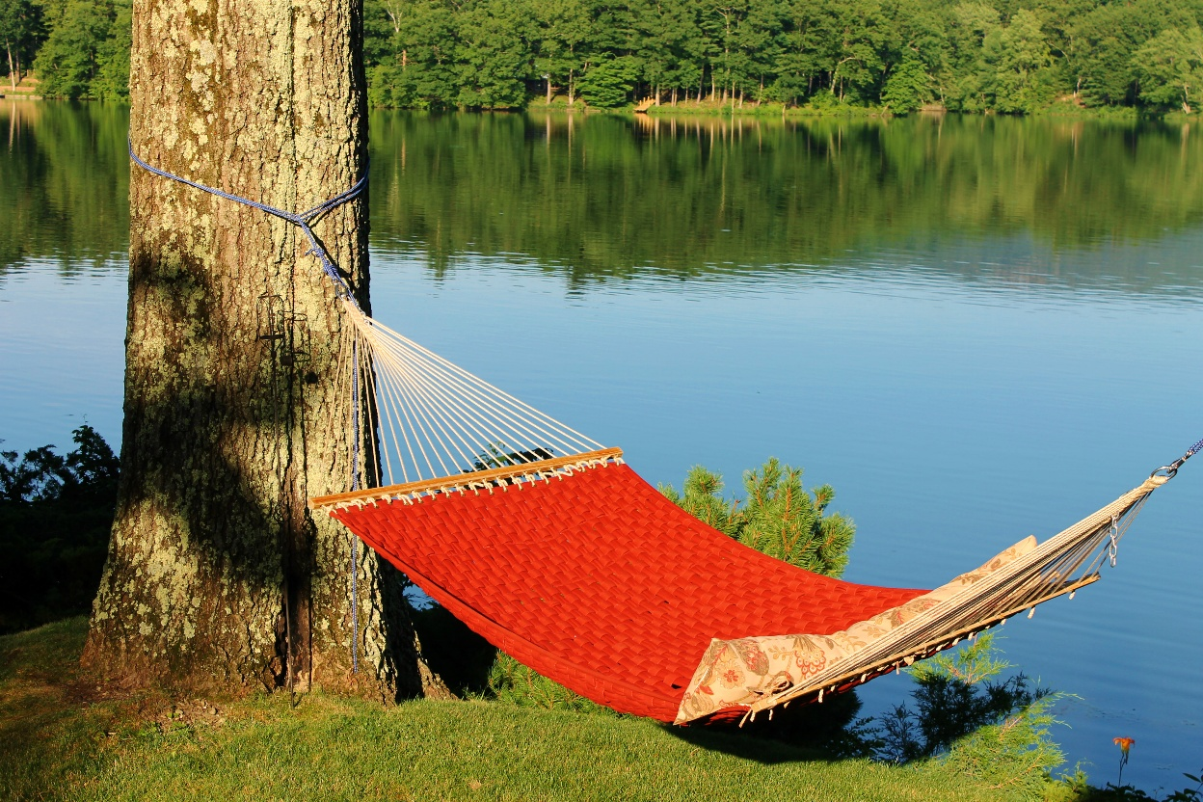
- Le chewing gum


